新 书 推 荐

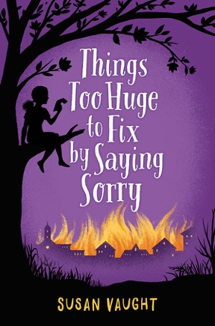
中文书名：《那些说对不起并无法弥补的大事》
英文书名：Things Too Huge To Fix By Saying Sorry
作 者：Susan Vaught
出 版 社：Simon & Schuster
代理公司：Rights People/ANA
出版日期：2016年9月
代理地区：中国大陆、台湾
审读资料：电子稿/样书
页 数：240页
类 型：7-12岁少年文学

内容简介：

*在这本令人兴奋的全新中级小说中描写了一张神秘的便条将丹尼·宾斯引向了密西西比大学的秘密和其黑暗的过去，由《懒工人戴维斯很可能疯了》的作者所著。*
“迟早，我们都会好起来的。” 丹尼的宾斯奶奶常常这样说。
可是后来她患了阿尔茨海默病。近来，丹尼无法确认宾斯奶奶的身体是否健康。实际上，她很多事都无法确信，正如马克·理查德森为什么突然不想和她做朋友，以及宾斯奶奶和阿瓦德莱·理查德森为什么十多年都不说话。最近，宾斯奶奶做了很多没有意义的事情。可是当她告诉丹尼去找她藏起来的秘密钥匙和信封时，丹尼却不能无动于衷。因此她在朋友因德利和并不是朋友的马克的帮助下展开了调查。
他们的调查使其深入地接触了密西西比州牛津市的历史，以及围绕密西西比大学废除种族歧视的暴乱。他们调查的越深，揭露的秘密越多。宾斯奶奶和阿瓦德莱在梅雷迪斯暴乱的当晚是不是在密西西比大学？为什么他们要保守这个秘密？
随着丹尼对她奶奶的过去知道的越多，她对自己和自己的友谊也了解的更多了-并不全是好的消息。
历史与现今在这段神秘事件中发生着碰撞，探讨了种族歧视和种族隔离造成的深远持久的后果。

作者简介：

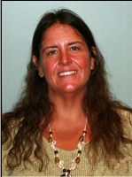
苏珊·沃特（Susan Vaught）写过很多青少年读物，包括《老虎》，得到了三条星级评论，获得了美国作家协会“最佳青少年读物”的奖项；《精神错乱》；《我的肥大宣言》；以及《像我们一样的怪胎》。她在一家州立精神病治疗机构担任神经心理学家，专门帮助人们治疗精神疾病、智力障碍和心理创伤式脑损伤。她和伴侣、儿子一起生活在肯塔基周西部田园的农场上。

媒体评价：

《懒工人戴维斯很可能疯了》的好评：

“一段敏感、悬疑的神秘故事，巧妙地向我们阐释了精神疾病的不确定性。”
---《柯克斯书评》（Kirkus review）

谢谢您的阅读！
请将回馈信息发至：李馥辰(Cindy Li)
安德鲁﹒纳伯格联合国际有限公司北京代表处
北京市海淀区中关村大街甲59号中国人民大学文化大厦1705室, 邮编：100872
电 话：010-82509406
传 真：010-82504200
Email：Cindy@nurnberg.com.cn
网 站：Http://www.nurnberg.com.cn
新浪微博：http://weibo.com/nurnberg
豆瓣小站：http://site.douban.com/110577/


